Министерство образования и науки Российской Федерации

Федеральное государственное бюджетное образовательное

учреждение высшего образования

ПЕТРОЗАВОДСКИЙ ГОСУДАРСТВЕННЫЙ УНИВЕРСИТЕТ

Физико-технический институт

КУРСОВАЯ РАБОТА

по дисциплине «Технология программирования»

Тема: «Написание 2D-игры на языке С++ с использованием библиотеки SFML»

Выполнили:

студенты 3 курса гр. 21312

Закусова Е.И.

Дергачева С.К.

Беляева С.К.

Стахиевич Е.А.

Бутырев Н.С.

Преподаватель:

канд. физ.-матем. наук

Бульба А.В.

**Цель:**

Создать простую 2D игру с использованием SFML (Simple and Fast Multimedia Library) на языке С++ в Visual Studio в составе команды 5 человек.

**Программная реализация:**

Среда разработки: Visual Studio Express 2013;

Язык: С++;

Заголовочные файлы:

<SFML/Graphics.hpp> - работа с графикой. SFML.

Enemies.h – содержит класс врагов – детей.

Globals.h – содержит глобальные переменные.

Map.h – содержит класс карты (взаимодействие с картой).

Player.h – содержит класс игрока.

Shooting.h – содержит класс пуль и стоячих врагов.

Файлы реализации методов всех классов:

Enemies.cpp, Map.cpp, Player.cpp, Shooting.cpp, Main.cpp.

**Процесс разработки:**

1. Краткое словесное описание сюжета

К нашей команде обратился заказчик с предложением разработать 2D игру на тему Нового Года. Мы продумали сюжет игры, который заключается в том, чтобы Санта Клаус пробрался в «дом» через трубу и положил все подарки под елку, но на его пути встречаются сложности – дети, которые являются его врагами и снижают уровень здоровья; злые «Санта Клаусы», которые выстреливают в него пулями. Соответственно ему нужно с максимально маленьким уроном поставить все подарки под елки и дойти до финиша.

Тем самым программа должна иметь игрока (Санта Клауса), врагов (дети), которые будут ему мешать и уменьшать здоровье, стоячие враги с пулями, они менее опасны.

1. Варианты использования:

Движение

Пересечение со стеной

Пересечение с врагом

Прекращение движения

Движение врага

Уменьшение здоровья

Пересечение с шарами огня

Пересечение с местом оставления подарка

Увеличение здоровья

Выстрел шаров огня врагов

Активация выхода

Завершение работы

Диаграмма вариантов использования:

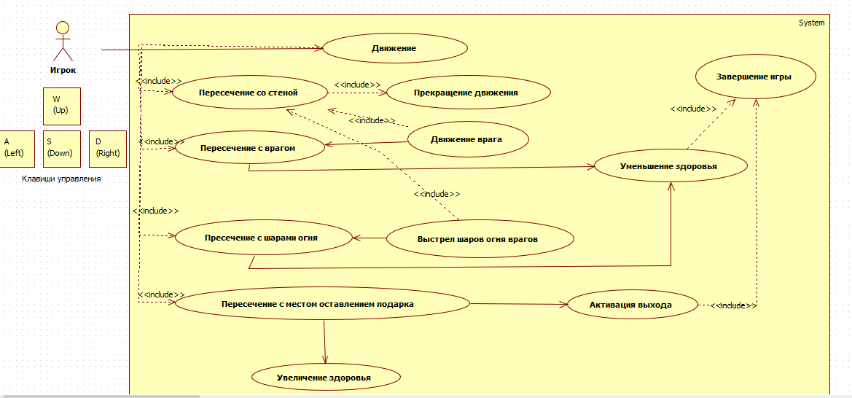

1. Описание вариантов использования:

«Движение»

После запуска программы мы можем двигать нашего игрока. Движение происходит клавишами «вверх», «вниз», «вправо», «влево». Игрок может передвигаться по всему полю, но не может проходить через стены. В «дом» игрок попадает с помощью «телепортации» через камин, выйти он может только через дверь и при условии, что подарок под елкой.

«Пересечение со стеной»

При движении ни игрок, ни пуля, ни враги не могут пройти сквозь стены. Это является их ограничением. При пересечении со стеной пуля исчезает и у стоячего врага появляется новая, при пересечении со стеной врага он разворачивается в другую сторону, при пересечении со стеной игрок остается стоять на месте и может идти в любую сторону, кроме той где стоит стена.

«Пересечение с врагом»

При пересечении игрока с врагом уменьшается здоровье. Когда здоровье достигнет критического уровня игра будет закончена, то есть проиграна.

«Прекращение движения»

Движение прекращается, когда игрок врезается в стену.

«Движение врага»

На поле расположены враги – дети, которые уменьшают здоровье игрока. Они двигаются с определенной скоростью, а также каждый по своей траектории, при столкновении со стеной они разворачиваются и движутся в другую сторону.

«Уменьшение здоровья»

Уменьшение здоровья происходит при пересечении с врагами и пулями.

«Пересечение с шарами огня»

Игрок, перемещаясь по полю может встретить стоящего врага, который стреляет огненными шарами (пулями). Пересечение с этими шарами уменьшает здоровье игрока.

«Пересечение с местом оставления подарка»

Главная задача игрока – оставить подарок под елкой. Игрок, находясь в доме должен оставить подарок в определенном месте под елкой. Когда игрок пересекается с этим местом, там появляется подарок и увеличивается здоровье и уровень «ключей».

«Увеличение здоровья»

Игрок, положив подарок под елку может увеличить свое здоровье.

«Выстрел шаров огня врагов»

Стоящие враги стреляют огненными шарами. Выстрелы происходят с заданной периодичностью, по прямой. При попадании в стены шары уничтожаются, а при попадании в игрока отнимают здоровье.

«Активация выхода»

Когда игрок поместил все подарки и тем самым собрал все ключи, подойдя к двери у него активируется выход, то есть появится зеленая галочка и он сможет выйти. До этого у него будет гореть красный крестик и выйти нельзя.

«Завершение работы»

Завершение работы происходит при выигрыше и проигрыше. Завершить работу можно при выигрыше, когда игрок соберет все ключи и выйдет в дверь, перед пользователем появится сообщение о победе, при проигрыше пользователь увидит соответствующее сообщение и игра завершиться.

1. Список существительных:

Игрок - Player.h

Класс описывает передвижение игрока, скорость, положение на карте, взаимодействие с объектами карты.

Стрелок (враг, который стоит на месте)

Класс описывает вид стрелка и его местоположение.

Огненные шары – Shooting.h

Этот класс описывает внешний вид пули, ее смещение при движении, задается скорость передвижения. Описывается взаимодействие с картой и игроком. Описывается функция движения пуль.

Враги – дети – Enemies.h

Этот класс описывает движущихся врагов. У них есть заданный маршрут и скорость, так же определено поведение, при столкновении с игроком.

Карта – Map.h

Это класс, описывающий игровое поле, которое должен пройти игрок. На нем есть препятствия: враги-дети, враги-стрелки, закрытые двери.

1. Диаграмма классов:

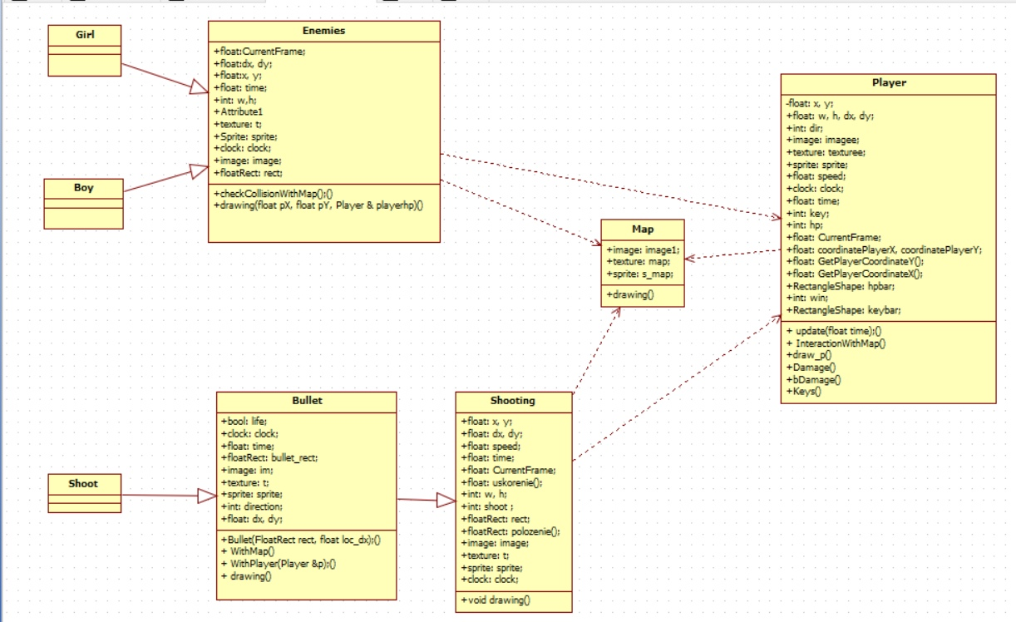

1. Написание кода программы – заголовочные файлы. (Приложение А)
2. Написание исходных файлов – исполняемые файлы. (Приложение Б)
3. Руководство пользователя:

Начало игры, пользователь запустил ее и увидел карту.

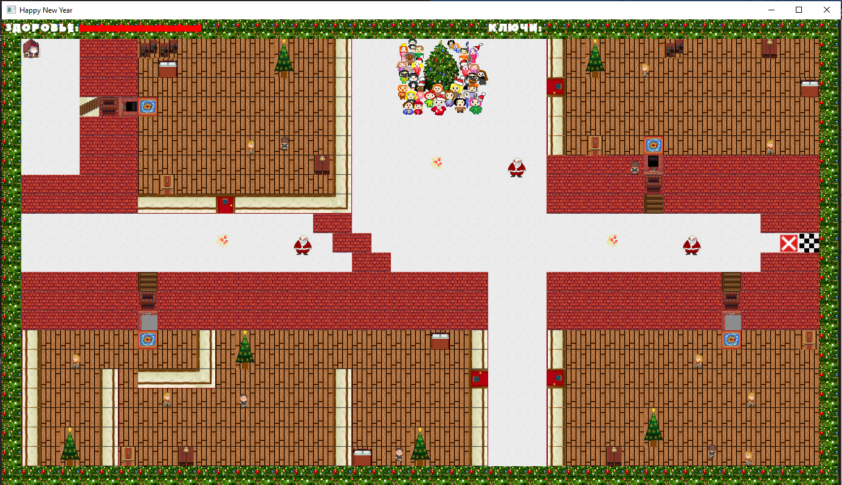

Далее передвигая «Санту» с помощью клавиш, мы можем перейти в комнату и положить подарок.

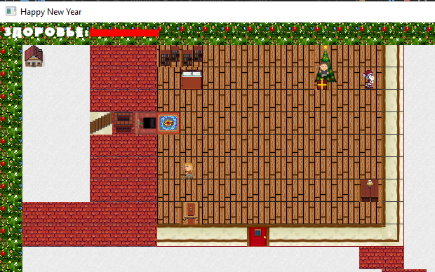

Пересекаясь с врагом – ребенком у «Санты» уменьшается здоровье. На фото выше можно увидеть, как уменьшилось здоровье.

Когда «Санта» кладет подарок под елку, то уровень ключей увеличивается:

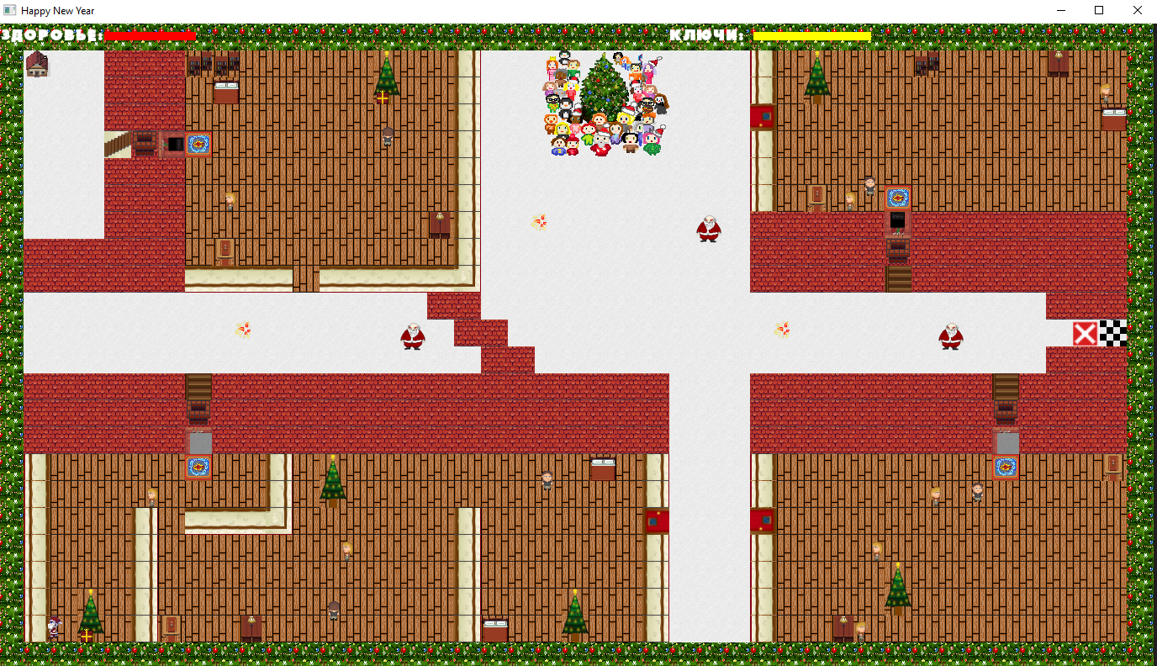

Когда здоровье «Санты» становится 0, то пользователь проигрывает и видит такое сообщение:

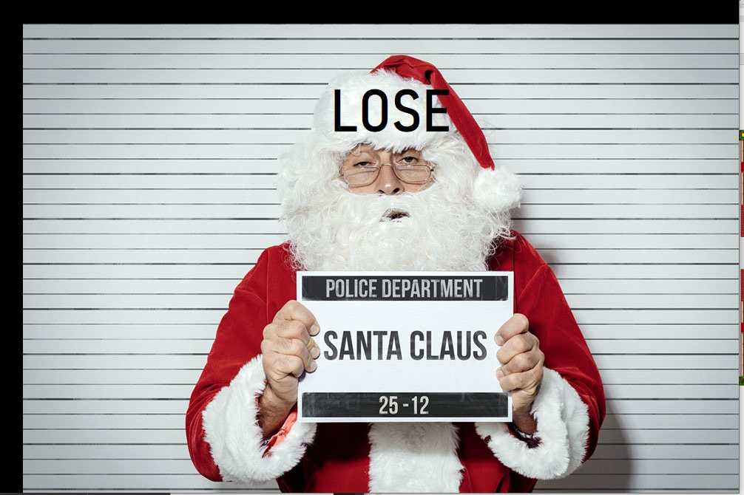

Далее ему нужно нажать правой кнопкой мыши, и игра закроется.

При выигрыше, пользователь увидит активацию входа и когда он зайдет, то увидит такое сообщение:

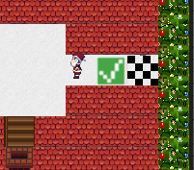

Активация выхода.

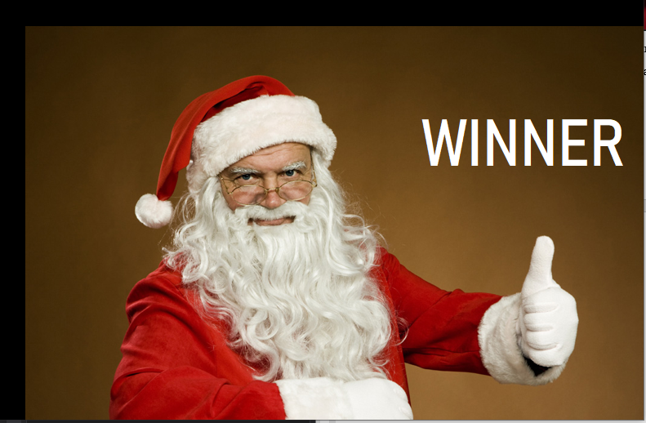

Далее пользователю нужно нажать правой кнопкой мыши, и игра закроется.

**История проекта:** (начало на 19 стр.)

Адрес репозитория - <https://github.com/zakusova30/HappyNewYear.git>

* commit 3e19ea16d141eddde8fe1c737add1f9101bc5691 (HEAD -> master, tag: v3.0)

Merge: 88e7c22 7c2a4ae

Author: Zakusova Kate <zakusova30@gmail.com>

Date: Mon Dec 28 19:14:50 2020 +0300

Merge branch 'develop'

* commit 7c2a4aec4d0ac07077b7ec4b8ba0ada01038e7b1 (origin/develop, develop)

Merge: 35369ec 58039b9

Author: Zakusova Kate <zakusova30@gmail.com>

Date: Mon Dec 28 18:06:39 2020 +0300

Merge branch 'develop' of https://github.com/zakusova30/HappyNewYear into develop

* commit 58039b9f833e6d207eeb3862876453f9660901b9

Author: LizaStahievich <liza.12321@mail.ru>

Date: Mon Dec 28 18:05:00 2020 +0300

Исправлена ошибка во время выхода из игры(вроде бы)

* commit 35369ecad5b528bb8f7180a86f674c8fc7b17042

Author: LizaStahievich <liza.12321@mail.ru>

Date: Mon Dec 28 17:52:10 2020 +0300

Исправлена ошибка вылета игры на экране выхода(вроде бы)

* commit dd2400e53062d41d7b7b7cee910f18e067767e3c

Author: Zakusova Kate <zakusova30@gmail.com>

Date: Mon Dec 28 17:18:31 2020 +0300

Поиск ошибки

* commit 35b5f1ab7d4cdfe36e0c920f1582529a15839422

Author: Zakusova Kate <zakusova30@gmail.com>

Date: Mon Dec 28 16:48:14 2020 +0300

Добавление шрифта

* commit 88e7c22d56ed9e26293b083ceb8e7ad53131e2ef (tag: v2.0, origin/master)

Merge: d774653 b4e7589

Author: Zakusova Kate <zakusova30@gmail.com>

Date: Mon Dec 28 16:19:45 2020 +0300

Merge branch 'develop'

* commit b4e7589b3c81747be7d5255383a20759fd59e54a (featureNov)

Author: Zakusova Kate <zakusova30@gmail.com>

Date: Mon Dec 28 16:18:47 2020 +0300

Доработка функций, исправление ошибок в Enemies.cpp

* commit 151f42e9b1abac11ec72d909efa9de740fd246af

Author: Zakusova Kate <zakusova30@gmail.com>

Date: Mon Dec 28 15:56:56 2020 +0300

Последние детали

* commit d774653937b4bceb71db6627f8c0b3b86add25f8 (tag: v1.0)

Merge: 316fa17 2732bfb

Author: Zakusova Kate <zakusova30@gmail.com>

Date: Mon Dec 28 15:45:05 2020 +0300

Merge branch 'develop'

* commit 316fa178d558c050cc7480695b9e4c8c05f72fde

Author: Zakusova Kate <zakusova30@gmail.com>

Date: Mon Dec 28 15:43:49 2020 +0300

Удаление лишних файлов

* commit 2732bfb4b603fec68cc6d8dcd6b578a806316db0 (release)

Author: Zakusova Kate <zakusova30@gmail.com>

Date: Mon Dec 28 14:50:29 2020 +0300

Доработка функций

* commit cec970b1993260ec9af9a19f20bb2c155d8f3cd9

Author: Zakusova Kate <zakusova30@gmail.com>

Date: Mon Dec 28 14:16:51 2020 +0300

* Создание контейнеров + расставляем врагов

commit 993752bc8bace54407ab998d83b51e042b985b66

Author: Zakusova Kate <zakusova30@gmail.com>

Date: Mon Dec 28 12:02:19 2020 +0300

Создание функции овна проигрыша и выигрыша

* commit 6e349cd180175e12dc68c0dd573a403b5f20d61b

Author: Zakusova Kate <zakusova30@gmail.com>

Date: Mon Dec 28 11:29:29 2020 +0300

Создание скелета главной функции

* commit 0f64e80af5b3fb59b45cf7a2afa238e48539c293

Merge: c92a281 a0636c5

Author: LizaStahievich <liza.12321@mail.ru>

Date: Mon Dec 28 03:40:00 2020 +0300

Merge branch 'featureColl' into develop

* commit a0636c5d042f07e4f0a8dfc94b74c8c108966d1e

Author: LizaStahievich <liza.12321@mail.ru>

Date: Mon Dec 28 03:39:35 2020 +0300

Добавлена функция смены направления движения

* commit c92a281ac2fe68fa8ff6ad805f3b4f8d5a939b0c

Merge: 8defc7f eb1c755

Author: LizaStahievich <liza.12321@mail.ru>

Date: Mon Dec 28 02:27:54 2020 +0300

Merge branch 'featureGirl' into develop

* commit eb1c75546d9947ab413234ab554fbcfc33c5baa6

Author: LizaStahievich <liza.12321@mail.ru>

Date: Mon Dec 28 02:27:17 2020 +0300

Добавлена функция инициализации врагов-девочек

* commit 8defc7fc74bffe75743b4940c9be2f5d3f747e6b

Merge: 564dbde e7225b7

Author: LizaStahievich <liza.12321@mail.ru>

Date: Mon Dec 28 02:16:05 2020 +0300

Merge branch 'featureBoy' into develop

* commit e7225b701ab58cb1423af674bcacf0d589a1fc6a

Author: LizaStahievich <liza.12321@mail.ru>

Date: Mon Dec 28 02:15:42 2020 +0300

Добавлена инициализация врагов-мальчиков

* commit 564dbde7f33dc213dcdad676ca05cacb28ffedf6

Author: LizaStahievich <liza.12321@mail.ru>

Date: Mon Dec 28 02:09:24 2020 +0300

Враги наносят урон игроку

* commit 146bfb993ffbb054211b67267e98449d756725ed

Merge: 768cc70 b595464

Author: Никита Бутырев <bggniklol@gmail.com>

Date: Mon Dec 28 01:45:49 2020 +0300

Merge branch 'featureInteractions' into develop

* commit b595464c38f7d512a13827f8df4ae629c9dce175

Author: Никита Бутырев <bggniklol@gmail.com>

Date: Mon Dec 28 01:42:24 2020 +0300

Добавлена функция, описывающая взаимодействие с объектами карты

* commit 768cc705eac4a8e5b085b889b27207ffa3b32afc

Author: Никита Бутырев <bggniklol@gmail.com>

Date: Sun Dec 27 21:32:41 2020 +0300

Добавлена функция смены направления и Прорисовки модели игрока draw_p

* commit ad6ba7cf3e8a23822d65941e37ae974380c9ae9c

Author: Никита Бутырев <bggniklol@gmail.com>

Date: Sun Dec 27 21:01:06 2020 +0300

Убрана индексация .sdf и .suo файлов

* commit 93e239a61f89963d060e9dd6767b61c7267ee78b

Merge: 8b94f6b 38dddd3

Author: Sophya <sophyadergacheva@gmail.com>

Date: Sun Dec 27 20:04:28 2020 +0300

Merge branch 'develop' of https://github.com/zakusova30/HappyNewYear into develop

* commit 8b94f6bc5c64b3d86355c2f5a507e7d695a08f0c

Merge: fb14a5e 7363c12

Author: Sophya <sophyadergacheva@gmail.com>

Date: Sun Dec 27 20:04:02 2020 +0300

Merge branch 'feature4' into develop

* commit 7363c12436f7314e73a1ea3174d503472325cbbd

Author: Sophya <sophyadergacheva@gmail.com>

Date: Sun Dec 27 20:03:11 2020 +0300

добавила функцию для пули при попадании в игрока, +комментарии

* commit 38dddd386c9b81b5b7be57157496ca87b86467c2

Author: Никита Бутырев <bggniklol@gmail.com>

Date: Sun Dec 27 19:56:30 2020 +0300

Исправлена ошибка инициализации игрока

* commit fb14a5edcef66f4fd863497d815e74285775dee8

Merge: d5290f7 dc39bd1

Author: Sophya <sophyadergacheva@gmail.com>

Date: Sun Dec 27 19:09:12 2020 +0300

Merge branch 'develop' of https://github.com/zakusova30/HappyNewYear into develop

* commit d5290f73bcb9cae5573a3c7a4b3c0fbbaf456c0f

Merge: d96b7cb 9fc6f0b

Author: Sophya <sophyadergacheva@gmail.com>

Date: Sun Dec 27 19:09:03 2020 +0300

Merge branch 'feature3' into develop

* commit 9fc6f0b0bb12df914e38353926c78379b9eaf6f1

Author: Sophya <sophyadergacheva@gmail.com>

Date: Sun Dec 27 19:07:01 2020 +0300

добавила функцию для пули при попадании в стену, +некоторые комментарии

* commit dc39bd1e1729b01a15656e1b35139df3b14c9949

Merge: d96b7cb 8359032

Author: Никита Бутырев <bggniklol@gmail.com>

Date: Sun Dec 27 18:58:38 2020 +0300

Merge branch 'featureKeysUpdate' into develop

* commit 83590328d0ea9becbcfcd58ac22a548febbf8267

Author: Никита Бутырев <bggniklol@gmail.com>

Date: Sun Dec 27 18:57:23 2020 +0300

Добавлена функция передвижения игрока

* commit d96b7cbdbff95e2fbff47ed78a4f51988930ee60

Author: Anastasia Belyaeva <pinkipuyeeeees@gmail.com>

Date: Sun Dec 27 17:43:11 2020 +0300

Исправила ошибки в рисовке большой ёлки

* commit f84e299c12895d655f93368637168985beb0855d

Merge: 31d774c eb271f4

Author: Anastasia Belyaeva <pinkipuyeeeees@gmail.com>

Date: Sun Dec 27 17:28:35 2020 +0300

Merge branch 'develop' of https://github.com/zakusova30/HappyNewYear into develop

* commit 31d774cc20f24e9210bb9698245bacd440e9ad69

Author: Anastasia Belyaeva <pinkipuyeeeees@gmail.com>

Date: Sun Dec 27 17:24:05 2020 +0300

Добавлены новые элементы в рисовку карты (большая ёлка)

* commit eb271f452287137e94da9faef59e3fc29cb83405

Merge: cd91ca6 199633a

Author: Никита Бутырев <bggniklol@gmail.com>

Date: Sun Dec 27 17:02:17 2020 +0300

Merge branch 'featurePlayerConstr' into develop

* commit 199633ae059e8bf188eca0347465d60004392388

Author: Никита Бутырев <bggniklol@gmail.com>

Date: Sun Dec 27 17:01:34 2020 +0300

Добавлен конструктор, инициализирующий игрока

* commit cd91ca651433ea2eec874135a1cf255b057291e5

Merge: d9afd4d e862abd

Author: Sophya <sophyadergacheva@gmail.com>

Date: Sun Dec 27 16:21:45 2020 +0300

Merge branch 'feature2' into develop

* commit e862abd55e72cb6de27881c735288135e2b6c18b

Author: Sophya <sophyadergacheva@gmail.com>

Date: Sun Dec 27 16:10:03 2020 +0300

добавила файл реализации Shooting.cpp, описала стрелка, пули и движение пуль.

* commit d9afd4d769947ae87f63a42a4932714ef2b480a7

Merge: 490518a 2eda293

Author: Anastasia Belyaeva <pinkipuyeeeees@gmail.com>

Date: Sun Dec 27 15:56:47 2020 +0300

Merge branch 'feature3' into develop

* commit 2eda293184046456bad2ff633de7041a26691301

Author: Anastasia Belyaeva <pinkipuyeeeees@gmail.com>

Date: Sun Dec 27 15:55:54 2020 +0300

Добавила функцию с новыми элементами в карту

* commit 490518af51a78819d3b2161a0dd2ed27796ba845

Merge: 964a969 3684619

Author: Никита Бутырев <bggniklol@gmail.com>

Date: Sun Dec 27 14:55:09 2020 +0300

Merge branch 'feature4Damage' into develop

* commit 368461944009c450ad55b994d5d1c64186223389

Author: Никита Бутырев <bggniklol@gmail.com>

Date: Sun Dec 27 14:54:28 2020 +0300

Описаны функции получения игроком урона, файл Player.cpp

* commit 964a969fe6e4cdfcfbaa3834fc37be03b4dd2c63

Author: Никита Бутырев <bggniklol@gmail.com>

Date: Sun Dec 27 14:51:08 2020 +0300

Добавлен файл реализации Player.cpp, описаны геттеры

* commit 74793b05158e0434285bb92309d7336030d6151b

Merge: 9eb76f5 f9d8578

Author: LizaStahievich <liza.12321@mail.ru>

Date: Sun Dec 27 14:27:05 2020 +0300

Merge branch 'feature3' into develop

* commit f9d8578d969e6708f6417b93a4677b25a7e24d8e

Author: LizaStahievich <liza.12321@mail.ru>

Date: Sun Dec 27 14:26:37 2020 +0300

Добавлена функция перемещения и отображения врагов

* commit 9eb76f538504797ca46cf3b940060dc7d58c7a84

Author: LizaStahievich <liza.12321@mail.ru>

Date: Sun Dec 27 14:23:22 2020 +0300

Добавлен файл реализации Enemies.cpp

* commit bbc98131f0b8ac09552342a5361eda1834a2d502

Author: Anastasia Belyaeva <pinkipuyeeeees@gmail.com>

Date: Sun Dec 27 13:35:38 2020 +0300

Добавила файл Map.cpp с рисовкой карты

* commit 2f4ff7b1195f076ebcf8a6267e3c2756d336ef7a

Author: Zakusova Kate <zakusova30@gmail.com>

Date: Sun Dec 27 12:34:54 2020 +0300

Добавлены файлы SFML библиотеки

* commit d19f74a689964a5084f3029c64d61033f4e7a33c

Author: LizaStahievich <liza.12321@mail.ru>

Date: Sat Dec 26 22:03:38 2020 +0300

Добавлен заголовочный файл Enemies.h

* commit 51f20df5d9e357266037198bfbbd856453982bc5

Author: Никита Бутырев <bggniklol@gmail.com>

Date: Sat Dec 26 20:47:42 2020 +0300

Описание класса player

* commit 3bb026588538e6cec2439ff72115b70839dff94b

Author: Zakusova Kate <zakusova30@gmail.com>

Date: Sat Dec 26 10:08:41 2020 +0300

Создала начальный проектЭ

* commit 856db3ecfc5dfc7a4c6ff1a196c161657cd20ded

Author: Zakusova Kate <zakusova30@gmail.com>

Date: Sat Dec 26 20:00:20 2020 +0300

Создала Player.h - передаю в дальнейшую разработку

* commit 5ce06ce291cf5d34a9efeba947ae4e592423c440

Merge: ddb709d 6936085

Author: Sophya <sophyadergacheva@gmail.com>

Date: Sat Dec 26 14:53:23 2020 +0300

Merge branch 'feature1' into develop

* commit 6936085287a80c0b7df7bd36fc257f0556e667b1

Author: Sophya <sophyadergacheva@gmail.com>

Date: Sat Dec 26 14:51:24 2020 +0300

Добавила заголовочный файл Shooting.h

* commit ddb709d9c7cd8c5072d9721ed928d0732edd62a4

Merge: a793b2e 5b8ad79

Author: Anastasia Belyaeva <pinkipuyeeeees@gmail.com>

Date: Sat Dec 26 12:59:27 2020 +0300

Merge branch 'feature' into develop

* commit 5b8ad79d7784b61c54a0b80fe87eb8714a269820 (origin/feature)

Author: Anastasia Belyaeva <pinkipuyeeeees@gmail.com>

Date: Sat Dec 26 12:48:46 2020 +0300

Добавила заголовочные файлы Globals.h и Map.h + добавила папку с изображениями

* commit a793b2eb95200d2cde5964dd07b05d69320e1e35 (feature1)

Author: Zakusova Kate <zakusova30@gmail.com>

Date: Sat Dec 26 10:08:41 2020 +0300

Создала начальный проектЭ

**Графическая интерпретация:**

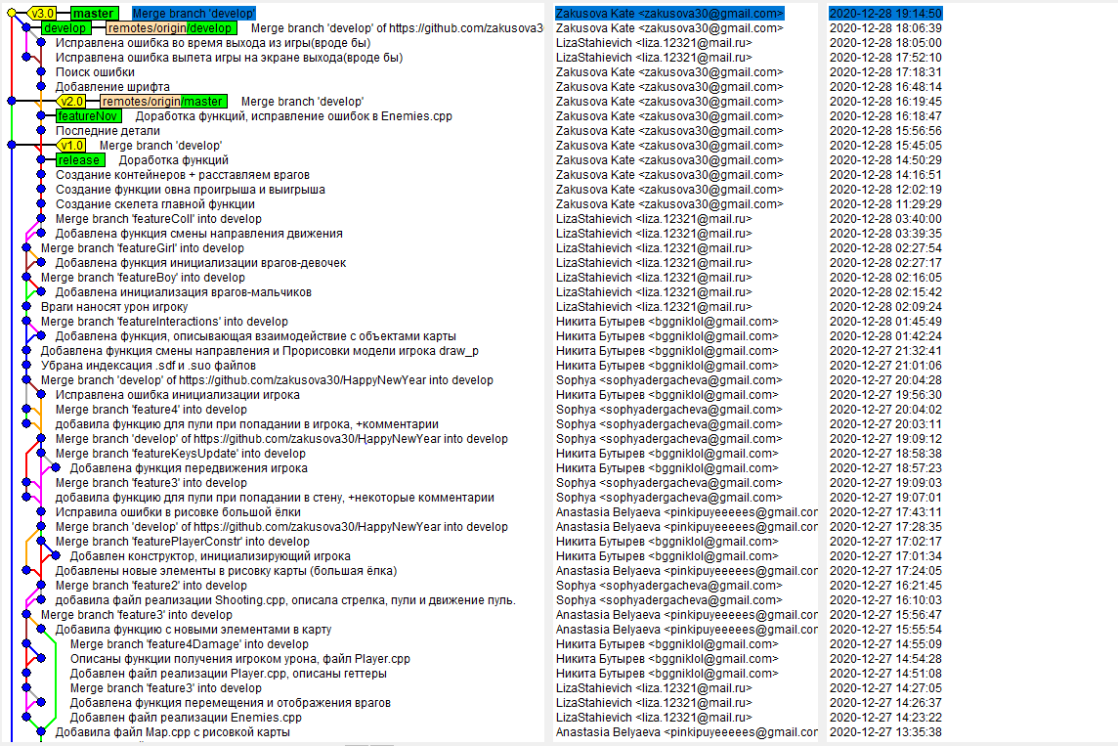

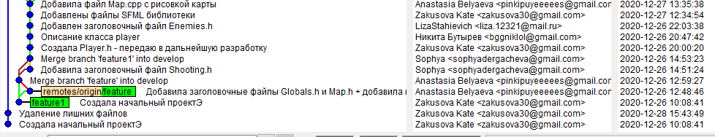

**Заключение:**

Нашей командой была разработана игра 2D, которая соответствует требованиям заказчика. Для удобства обмена файлами и контроля версий мы использовали Git. Сбоев и зависаний мы не наблюдали, все ошибки были вовремя устранены. Мы использовали принципы раздельной компиляции – все классы были определены в отдельные заголовочные файлы, так же каждый класс имел реализацию в соответствующих cpp - файлах. В программе имеется очистка памяти. Неиспользованных переменных и конструкций не использовали. К отчету прилагается 2 диаграммы, а также 2 приложения с кодами. Мы достигли цели путем командной работы, сплочённости команды.